Newsletter des laboratoires de Mathématiques n° 5 Février 2023
Académie de Montpellier

Quoi de neuf du côté des laboratoires ?
- Nous vous informons de la création du premier laboratoire de mathématiques inter degrés de l’Académie, dans le Gard.
- Sur Tribu, de nombreuses ressources ont été déposées par le laboratoire du collège H. Bourrillon.
N’hésitez pas à déposer et partager vos ressources.
Nous restons disponibles pour toute question à l’adresse dédiée :
labo-maths-montpellier@ac-montpellier.fr

Visioconférence et formation à venir
- Vous avez été nombreux à assister à la visioconférence sur le thème « influence des stéréotypes de genre sur les performances cognitives et les décisions de recrutement », animée par Isabelle Régner. Un article à ce propos est disponible à l’adresse :
https://pedagogie.ac-montpellier.fr/laboratoires-de-mathematiques-visioconference-influence-des-stereotypes-de-genre
Vous y trouverez les liens vers les sites mentionnés lors de la conférence.
- Nous souhaitons vous proposer une nouvelle visioconférence d’ici la fin de l’année scolaire ayant pour thème « algorithmique et programmation ». Cette formation sera animée par Simon Modeste. Nous reviendrons vers vous ultérieurement afin de vous communiquer la date ainsi qu’un résumé.
Une inscription préalable sera demandée afin d’éditer les ordres de mission. Cette visioconférence sera ouverte à tous les membres des laboratoires.
Le coin lecture et vidéo
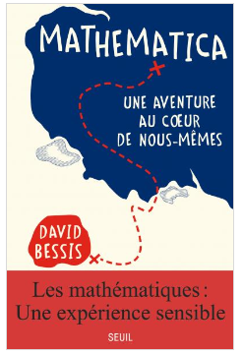
- Mathematica, de David Bessis. (édition SEUIL).
« Avec un point de vue et des analyses originales, ce texte hybride à la croisée du récit personnel, des sciences cognitives, de la philosophie et du développement personnel décomplexe le lecteur et lui fait découvrir un tout autre visage des maths », Elodie Ressayre, Librairie Les Lisières (Villeneuve-d’Ascq).

Pour aller plus loin :
- En suivant le lien ci-dessous, vous trouverez une liste de films en lien avec les mathématiques. Mathématiques et films | Site pédagogique de Mathématiques (ac-nice.fr)
- Le site Lumni propose également des « petits contes mathématiques » :
Petits Contes mathématiques - Vidéos | Lumni

Au théâtre ce soir : La machine de Turing.
Si vous prévoyez une escapade parisienne, n’hésitez surtout pas à vous rendre au théâtre du Palais Royal. Jusqu’en avril 2023 se joue la pièce : La machine de Turing.
Il s’agit bien du célèbre mathématicien anglais qui a brisé le code secret de l’Enigma allemande pendant la Seconde Guerre mondiale.
En voici l’histoire :

Turing a construit une machine pensante qui se révélera être le premier ordinateur. Contraint au silence par les services secrets, il fut condamné pour homosexualité, avant de se suicider en croquant une pomme empoisonnée rappelant étrangement un célèbre logo…  « Vous est-il déjà arrivé de détenir un secret, un grand secret ? Non ?  Dans ce cas, vous ignorez combien il peut être difficile de le garder pour soi.  De toutes les choses immatérielles, le silence est l’une des plus lourdes à porter. Et justement, ma vie était remplie de secrets…  Avez-vous déjà entendu parler de l’Enigma ?  Bien sûr que non, comment le pourriez-vous ?  Alors, c’est le moment d’être bien attentif. » | 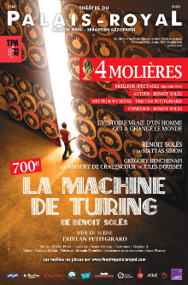
Sources : Théâtre du Palais Royal

Auréolée de 4 Molières, dont celui de meilleur spectacle et de meilleur comédien, encensée par les critiques, la pièce est également un véritable succès public.

ZOOM sur Les jolygones, une rencontre en analyse, géométrie et codage.
Qu’est ce qu’un jolygone ?
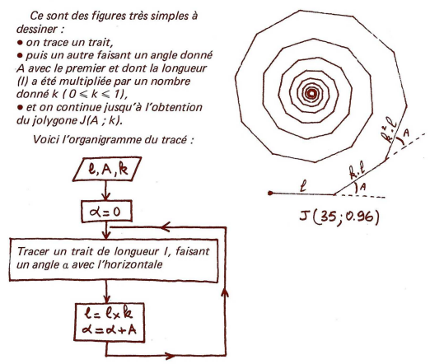
Source : le petit Archimède n°14
Pour aller plus loin, l’article écrit par Yves Martin devrait vous intéresser. Liens à suivre :
https://irem.univ-reunion.fr/spip.php?article962
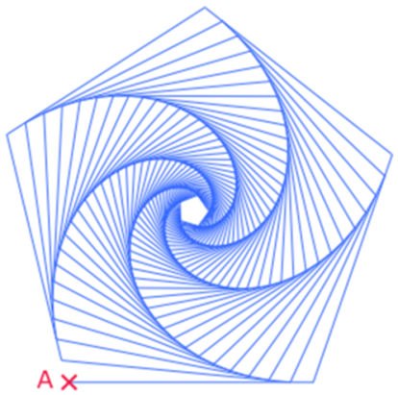
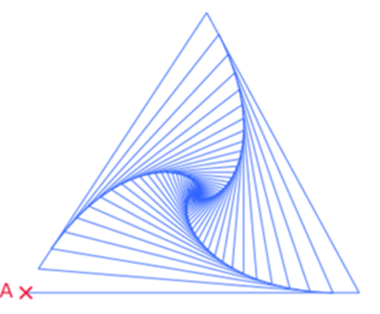

http://www.lepetitarchimede.fr/pa/PA14.pdf
https://publimath.univ-irem.fr/numerisation/ALO/ALO18001/ALO18001.pdf

ZOOM sur la semaine des Mathématiques.
La semaine des mathématiques se déroulera du lundi 6 au mercredi 15 mars 2023 sur le thème
« Mathématiques à la carte ».

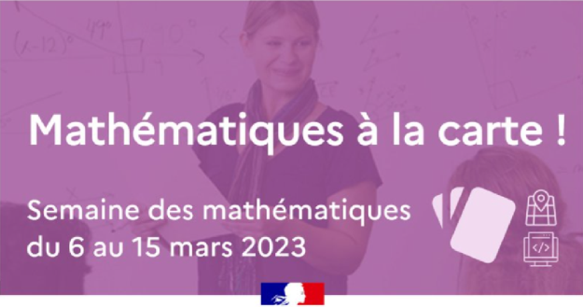
Ce sera l’occasion de poursuivre la diffusion de la culture mathématique. Toutes les informations sont sur la page dédiée à l’adresse :

https://www.education.gouv.fr/la-semaine-des-mathematiques-7241

D’autres ressources consultables sur :
https://eduscol.education.fr/3493/semaine-des-mathematiques
https://www.viaeduc.fr/login

